“신규야? 어서와!” 아이템매니아, 완전정복 ‘빙고 이벤트’ 진행

***- 신규 회원을 위한 쉽고 재밌는 미션과 함께 아이템매니아 완전 정복!***

***- 튜토리얼처럼 하나씩 빙고를 완성하면 마일리지 혜택 지급***

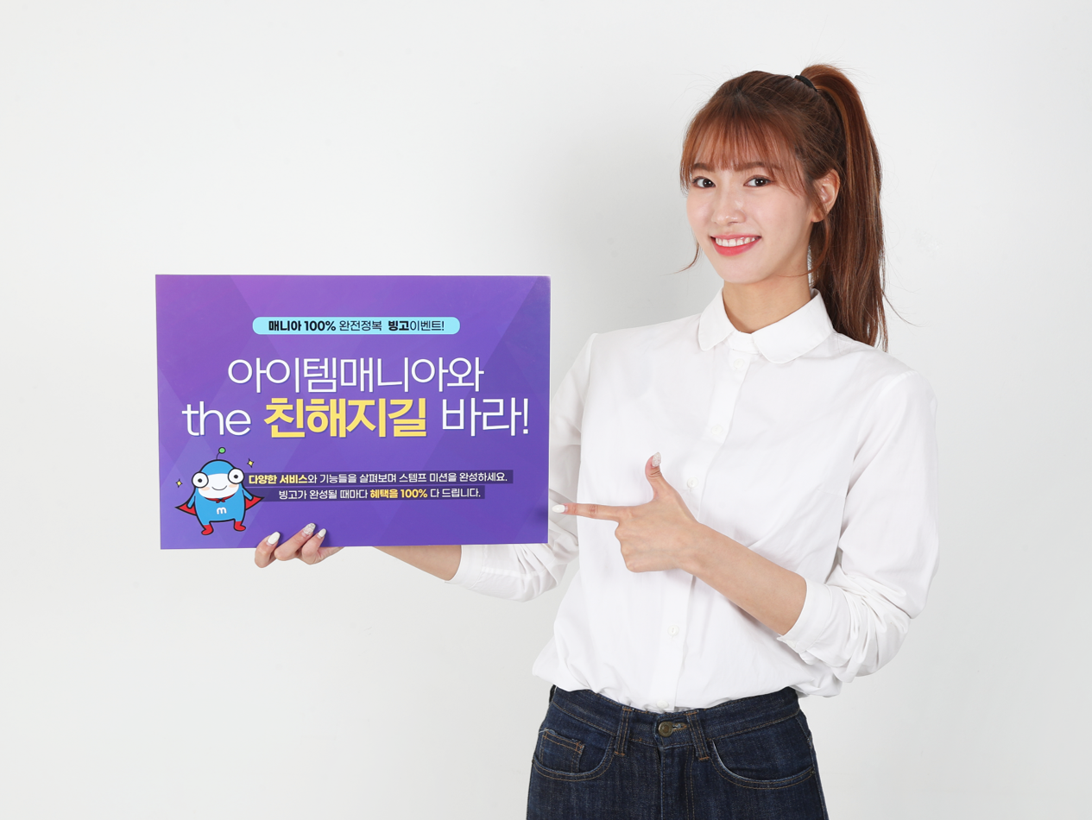

**아이템매니아 완전정복 빙고이벤트 (사진제공 = 아이엠아이)**

**(2022년 6월 16일)** 아이엠아이가 운영하는 국내 최대 아이템 거래 사이트 아이템매니아가 신규회원을 위한 매니아 완전정복 빙고이벤트를 진행한다고 밝혔다.

이번 이벤트는 아이템매니아를 완벽히 즐기기 위한 ‘튜토리얼’이라고 볼 수 있다. 아이템매니아가 익숙하지 않은 신규 회원들이 쉽고 재밌는 미션수행을 통해 사이트 내 다양한 서비스와 기능들을 살펴볼 수 있도록 마련돼있다.

지난 13일부터는 아이템매니아 신규 가입자뿐만이 아니라 재가입자와 휴면 해제 30일이 지나지 않은 회원들까지 참여 대상을 폭넓게 확대해 이용자들의 큰 호응을 얻고 있다.

이벤트 참여 방식은 고전게임 ‘빙고’ 룰과 동일하다. 이벤트 페이지내 ‘참여하기’ 버튼을 클릭한 뒤 “아이템매니아 3일간 연속 출석”, “마일리지 충전” 등 빙고판에 제시된 미션을 수행한다. 빙고판의 미션을 단 한 줄만 완성해도 완료한 모든 유저에게 100퍼센트 혜택이 지급되며, 완성한 빙고 줄 수에 따라 △1000원, △2000원, △5000원 마일리지를 지급, 총 8000원의 마일리지 혜택을 받을 수 있다.

아이엠아이 관계자는 “게임을 처음 접할 때 튜토리얼을 통해 플레이에 익숙해지듯이 아이템 거래 사이트를 처음 이용하는 유저들이 가벼운 미션을 수행하며 쉽게 접근할 수 있도록 빙고 방식을 차용했다”며 “이번 이벤트를 통해 많은 회원분들이 아이템매니아 진입에 허들을 느끼지 않고 안전한 거래 문화를 접할 수 있길 바란다”고 전했다.

빙고 이벤트에 대한 보다 자세한 내용은 아이템매니아 홈페이지([www.itemmania.com](http://www.itemmania.com))에서 확인할 수 있다.

끝.